1 Voici un pavage imaginé par George Pólya en 1924; Il a été construit en répétant le motif ABCDEF (petits ou grands carreaux).
 | E  A  B  C  D  F | A  B  C  D  E  F
 | petits carreaux | grands carreaux
• Le motif dessiné est un ________________ qui comporte ___ côtés. Pour le tracer, on a joint les points A, B, C, D, E, F puis A. Lorsqu'on joint A et B à la règle, sans dépasser, on dit que l’on trace le ________________ (ou ____ ). A et B sont les ________________ de ce ____________.
• Nomme les cinq autres segments que l’on a tracés pour réaliser le motif de la figure :
____________________________.
• Dessine ce motif sur ton cahier en utilisant les carreaux.
• Complète ce dessin pour obtenir le pavage de gauche.
Attention, certains motifs sont « retournés ».
2 En utilisant la figure ci-dessous, trace les segments indiqués.
• segment [AB],  • segment [TL],  • segment [PK],  • segment [EN],  • segment [LP],  • segment [EK],  • segment [NB]. | 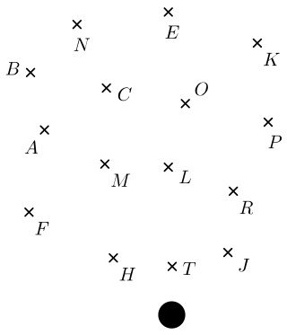

https://fr.wikipedia.org/wiki/George_P%C3%B3lya

